Министерство науки и высшего образования Российской Федерации

Российский Государственный Социальный Университет

Колледж РГСУ

**Отчёт по лабораторной работе № 6**

**по дисциплине: «Эксплуатация информационных систем»**

**«**Знакомство с Docker**»**

**Выполнил:**

студент 2 курса

группы ИН-К-0-Д-2020-2-11,

Чайковский Н. О.

**Проверил:**

преподаватель

Строев Д. С.

**Москва 2022**

**Цель работы:** получение базовых навыков по работе с Docker.

**Ход выполнения:**

Обновили список существующих пакетов;

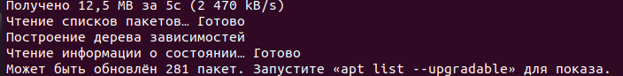

Установили необходимые пакеты

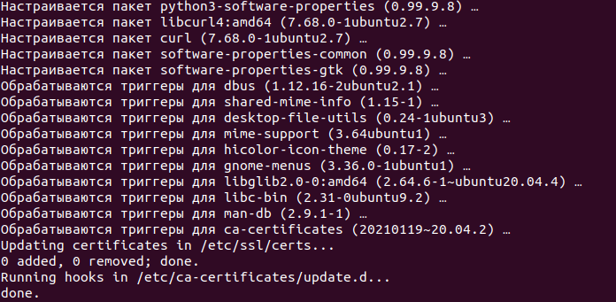

Установили Docker

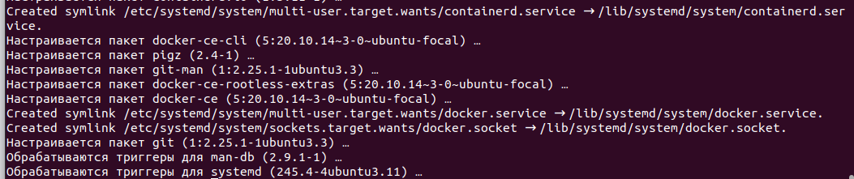

Docker установлен

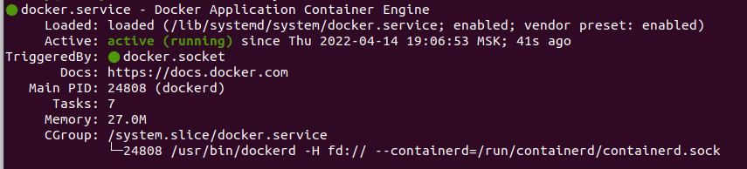

Проверили работу Docker



**Вывод:** Установили Docker на ВМ и получили базовые навыки по работе с ним;